广电手机号码选号官网1998版

广电手机号码选号官网1998版——回顾经典，开启新篇章

中国广电手机号码选号官网自1998年上线以来，一直深受广大用户喜爱。本文将带您回顾1998版广电手机号码选号官网，感受经典时刻，并介绍如今全新的选号体验。

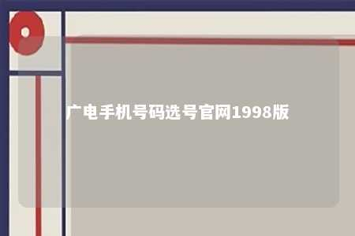

一、1998版广电手机号码选号官网回顾

1. 时代背景

1998年，互联网在中国兴起，人们逐渐认识到网络在生活、工作等方面的便捷性。中国广电作为我国第一家移动通信运营商，紧跟时代潮流，推出了手机号码选号官网，为广大用户提供便捷的选号服务。

1. 官网特点

（1）界面简洁：1998版官网界面简洁，以蓝色为主色调，符合当时审美。

（2）功能单一：当时官网主要提供手机号码选号功能，用户可根据个人喜好选择号码。

（3）操作简便：用户只需输入手机号码、归属地等信息，即可轻松选号。

二、1998版广电手机号码选号官网的意义

1. 拉近运营商与用户距离

1998版官网的推出，让运营商与用户之间的沟通更加便捷，拉近了彼此的距离。

1. 提升用户体验

通过官网选号，用户可以更加自由地选择心仪的号码，提升用户体验。

1. 推动行业创新

1998版广电手机号码选号官网的推出，为我国移动通信行业的发展提供了有益的借鉴。

三、如今全新选号体验

随着科技的发展，广电手机号码选号官网也进行了全面升级，为用户提供更加便捷、丰富的选号体验。

1. 界面美观：全新官网界面设计更加人性化，色彩搭配更加和谐。
2. 功能丰富：除了手机号码选号，官网还提供套餐办理、资费查询、客服咨询等服务。
3. 个性化推荐：根据用户喜好，官网提供个性化推荐号码，让用户轻松找到心仪号码。
4. 便捷支付：支持多种支付方式，让用户轻松办理业务。

广电手机号码选号官网1998版，承载着我国移动通信行业发展的历史印记。如今，全新升级的官网将继续为广大用户提供优质服务，开启新的篇章。让我们共同期待广电手机号码选号官网在未来带给我们的更多惊喜！

文章地址：<https://www.yyzq.team/post/418608.html>